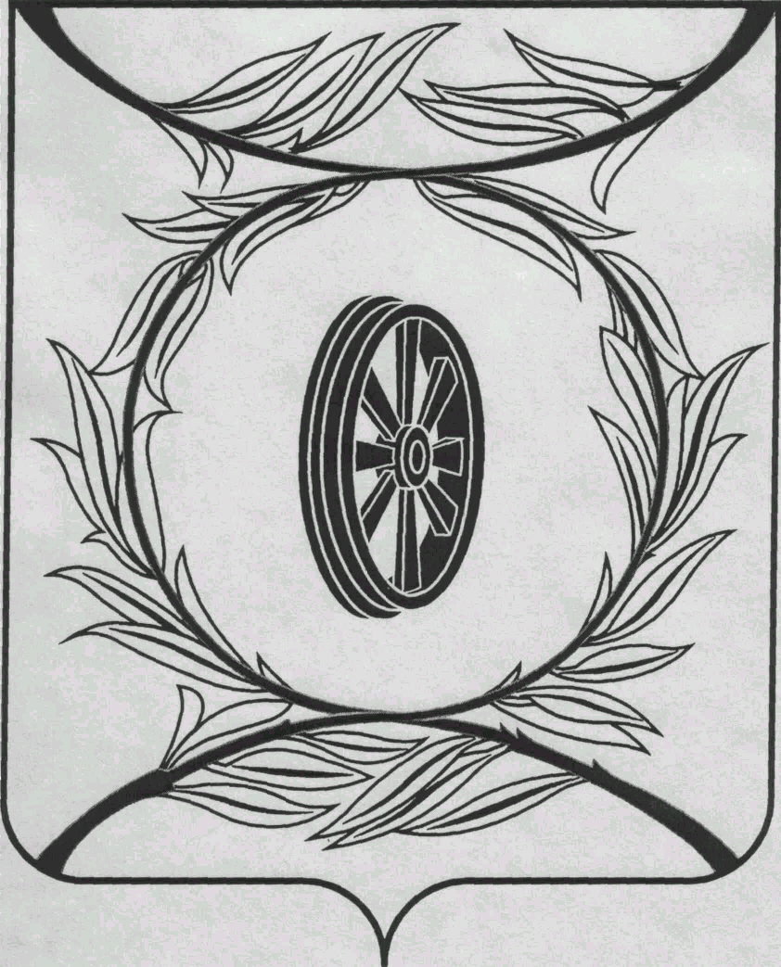  СОБРАНИЕ ДЕПУТАТОВ  КАРТАЛИНСКОГО  МУНИЦИПАЛЬНОГО РАЙОНА  457351, Челябинская область  город Карталы, улица Ленина, 1  телефон/факс : (835133) 2-20-57  от 21 декабря 2022 года №351  телефон : (835133) 2-28-90  от ____ января 2014 года №_____ | Депутатам Собрания депутатов Кмр,  Главам поселений,  Докладчикам,  Приглашённым

Направляю Вам повестку 30-го заседания Собрания депутатов Карталинского муниципального района, которое состоится 22 декабря 2022 года в 11-00 часов местного времени в большом зале администрации Карталинского муниципального района. Прошу не планировать командировки и другие мероприятия в этот день:

- О внесении изменений в решение Собрания депутатов Карталинского муниципального района от 25.11.2021 года № 192 (Ломовцев С.В.).
- О внесении изменений в решение Собрания депутатов Карталинского муниципального района от 25.11.2021 года № 199 (Михайлова Т.С.).
- О принятии части полномочий по решению вопросов местного значения Карталинского городского поселения Карталинским муниципальным районом (Макарова Г.Р.).
- О внесении изменений в решение Собрания депутатов Карталинского муниципального района от 23 декабря 2021 года № 217 «О принятии части полномочий по решению вопросов местного значения Карталинского городского поселения Карталинским муниципальным районом» (Макарова Г.Р.).
- О принятии полномочий в сфере закупок и по осуществлению внутреннего муниципального финансового контроля (Макарова Г.Р.).
- О внесении изменений в Положение «О муниципальных правовых актах Карталинского муниципального района» (Макарова Г.Р.).
- О внесении изменений в решение Собрания депутатов Карталинского муниципального района от 23 декабря 2021 года №220 «О бюджете Карталинского муниципального района на 2022 год и на плановый период 2023 и 2024 годов» (Свертилова Н.Н.).
- О бюджете Карталинского муниципального района на 2023 год и на плановый период 2024 и 2025 годов» (Свертилова Н.Н.).
- О плане работы Собрания депутатов Карталинского муниципального района на 2023 год (Слинкин Е.Н.).
- Об утверждении прогнозного плана приватизации имущества, находящегося в собственности муниципального образования Карталинский муниципальный район (Селезнёва Е.С.).
- Об утверждении Перечня движимого имущества, находящегося в государственной собственности Челябинской области, передаваемого в собственность Карталинского муниципального района (оборудование) (Селезнёва Е.С.).
- Об утверждении Перечня движимого имущества, находящегося в государственной собственности Челябинской области, передаваемого в собственность Карталинского муниципального района (оборудование) (Селезнёва Е.С.).
- Разное.

Председатель Собрания депутатов
Карталинского муниципального района Е.Н.Слинкин

